**EMBARAZO, PARTO Y LACTANCIA**

<https://youtu.be/UUVTneRIEok>

**El embarazo, el parto y la lactancia**

**1. El embarazo**

Cuando una mujer se queda embarazada su menstruación desaparece hasta que nazca el bebé. **El embarazo dura unos nueves meses.**

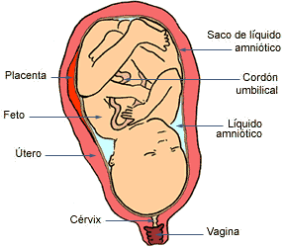

Cuando el **embrión** se pega a la pared del útero, está envuelto por una bolsa llena de un líquido que se llama **líquido amniótico**. Además, en el útero se forma un órgano llamado **placenta**. La placenta y el embrión están unidos por el cordón umbilical por donde pasan los alimentos y el oxígeno que el embrión necesita.

El embrión durante el embarazo va creciendo y se van formando todos los órganos. **A los tres meses recibe el nombre de feto** y ya se pueden distinguir sus partes: brazos, manos, dedos, piernas… aunque no estén totalmente formados.

El feto sigue creciendo hasta los nueve meses. Cuando mide unos 50 cm. y pesa unos 3.300 g. ya está preparado para nacer.

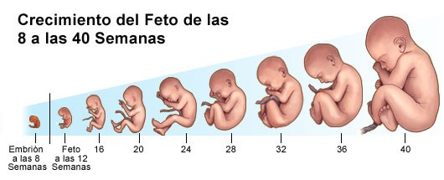

**2. El parto**

**Transcurridos los nueve meses del embarazo se produce el parto**, que es la salida al exterior del feto, junto con el cordón umbilical y la placenta. El parto se produce en tres fases:

* **Dilatación**. La parte del útero que está unida a la vagina se ensancha para permitir el paso del feto. Al mismo tiempo el útero empieza a contraerse rítmicamente.
* **Expulsión**. El bebé sale al exterior. La persona que atiende el parto corta el cordón umbilical. Tras unos segundos, el recién nacido inspira el aire por primera vez y llora. La cicatriz del cordón umbilical es el ombligo.
* **Alumbramiento.** En esta fase se produce la salida al exterior de la placenta.

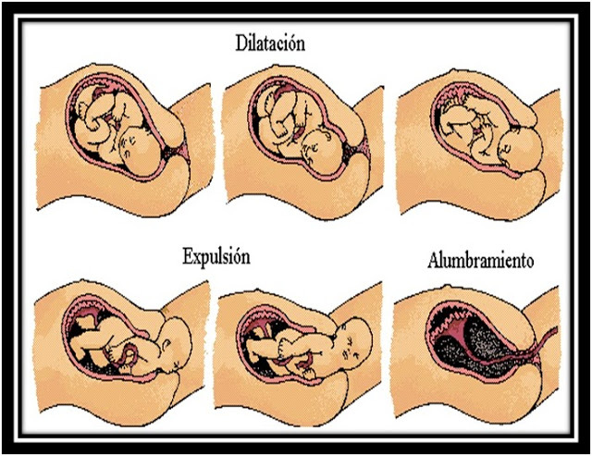

**3. La lactancia**

**La leche se produce en las mamas de la madre después del parto.** La leche materna es muy saludable porque contiene todo el alimento que el bebé necesita y además contiene defensas contra muchas enfermedades.



Cuando la madre no puede amamantar al bebé, se le puede alimentar con biberones de leche especialmente preparada.